|  |
| --- |
| **SPRINT 1: Definiendo el Proyecto - Planificación Scrum – Repositorio Código** |

|  |  |
| --- | --- |
| **Identificación Proyecto** | |
| Nombre Proyecto: | Renta de autos |
| Número Equipo: |  |
| **Integrantes del equipo** | |
| Rol  (Líder-Desarrollador – Cliente) | Nombre |
| Lider-Desarrolador | Cristian Andres Avella Romero |
|  |  |
|  |  |
|  |  |
|  |  |
|  |  |
|  |  |
| **Descripción Proyecto (Mundo del Proyecto)** | |
| El negocio de renta de autos es necesario ya que la gran mayoría de personas en Colombia no cuenta con un auto para poder desplazarse o viajar a algún destino turístico, por ello acuden a la renta de autos, pero a la hora de solicitar el servicio es muy demorado por muchos motivos, por lo tanto, es necesario tener una aplicación web que le permita al cliente tener una mayor facilidad, rapidez, comodidad control y seguridad a la hora de solicitar el servicio para movilizarse. El que adquiera la aplicación la podrá administrar y podrá tener un análisis de datos de esta misma, lo cual hará que el trabajo sea más fácil. | |
| **Objetivo General** | |
| Desarrollar una aplicación que permita facilitar el proceso en el que las empresas brindan su servicio de renta de autos | |
| **Objetivos Específicos** | |
| * Desarrollar una aplicación web en la que se permita administrar la bitácora de autos * Facilitar el proceso de renta de autos * Realizar el despliegue de la aplicación web | |

|  |
| --- |
| **Requerimientos Funcionales** |

Me gustaría alcanzar a implementar todas estos requerimientos.

Registro de usuarios al sistema

* Fecha de nacimiento
* Tipo de documento
* Documento
* Nombre completo
* Teléfono
* Dirección
* Correo
* Contraseña
* Estado

Gestionar los roles

* Nombre
* Estado

Asignación de permisos

* Nombre
* Ruta del permiso

Registrar categoría de auto

* Nombre
* Estado

Registrar marcas de autos

* Nombre
* Estado

Registrar auto

* Placa
* Número de pasajeros
* Estado prestamos
* Asignar catgoria
* Asignar marca
* Estado

Generar registro de alquiler

* Fecha Solicitud
* Fecha Entrega
* Fecha Recibido
* Kilometraje entrega
* Kilometraje recibido
* Descripción
* Asociar auto
* Asociar un cliente
* Asociar un responsable
* Valor a Pagar
* Estado del Pago

|  |
| --- |
| **Requerimientos NO Funcionales** |

En estos momentos no tengo muy claro las herramientas que voy a utilizar por eso escribi algunas herramientas que puedo llegar a usar

Framework:

node js {react, angular, vue, next, express} – spring boot

Lenguajes de programación:

java – java script

IDE:

visual studio code - spring boot tool

Motores de base de datos: mongodb

|  |
| --- |
| **Planificación SCRUM - JIRA** |

Como evidencia de la planificación del proyecto con la metodología ágil SCRUM, utilizando el software JIRA, se debe presentar capturas de pantalla donde se visualicen aspectos:

* Creación del proyecto.

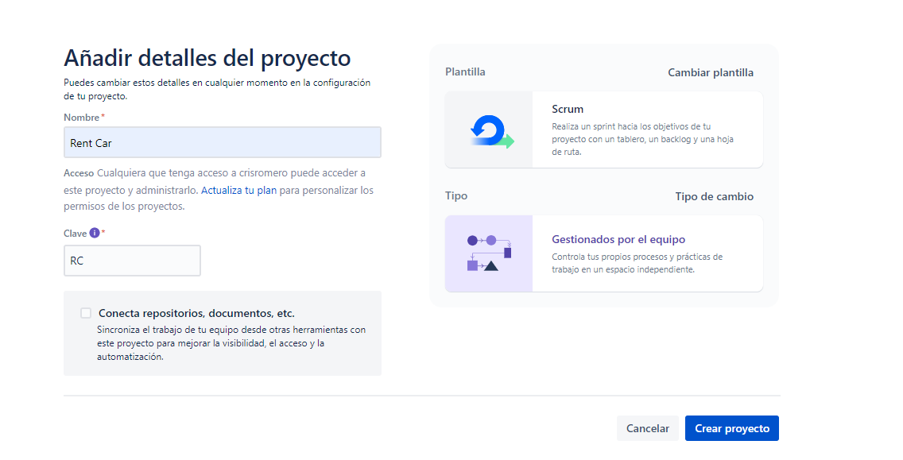

* Épicas e historias de usuario (Por lo menos una épica) (Hoja de Ruta)

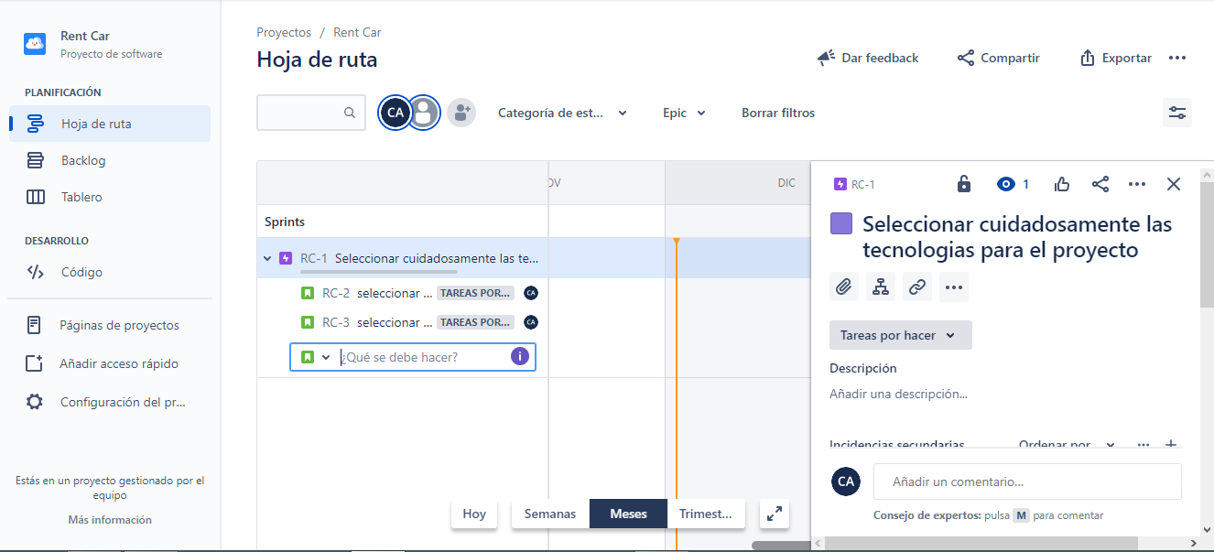

* Creación y lanzamiento de un Sprint (Backlog y Tablero)

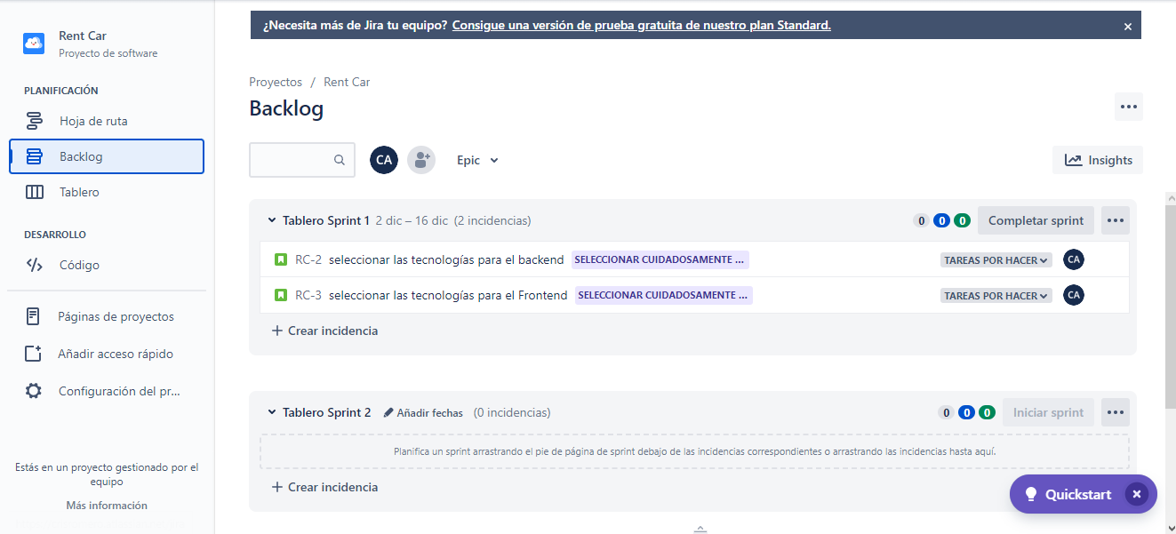

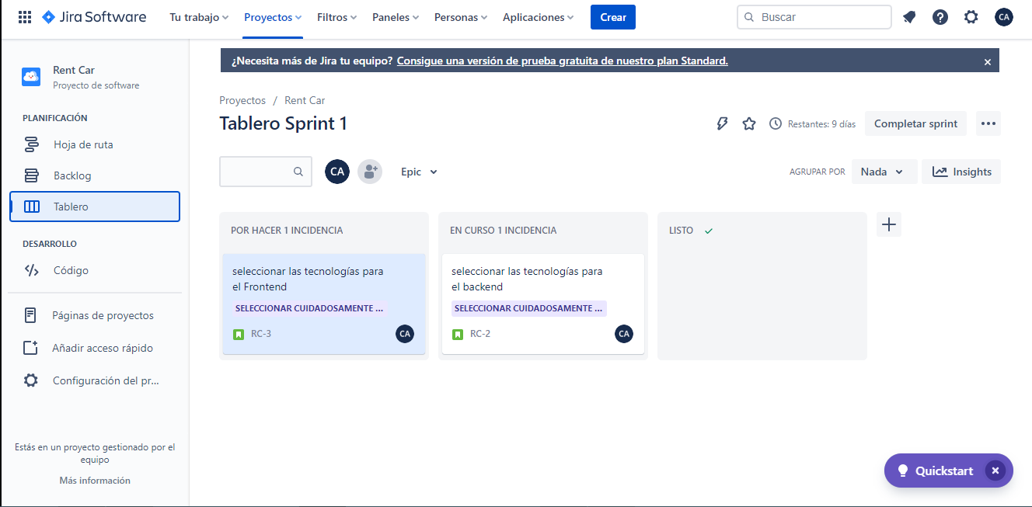

|  |
| --- |
| **Repositorio de Código GitLab o GitHub** |

Como evidencia del repositorio de código, creado con GitLab o GitHub, además de la URL del repositorio, se debe presentar capturas de pantalla donde se visualicen aspectos:

* Creación del proyecto del repositorio.

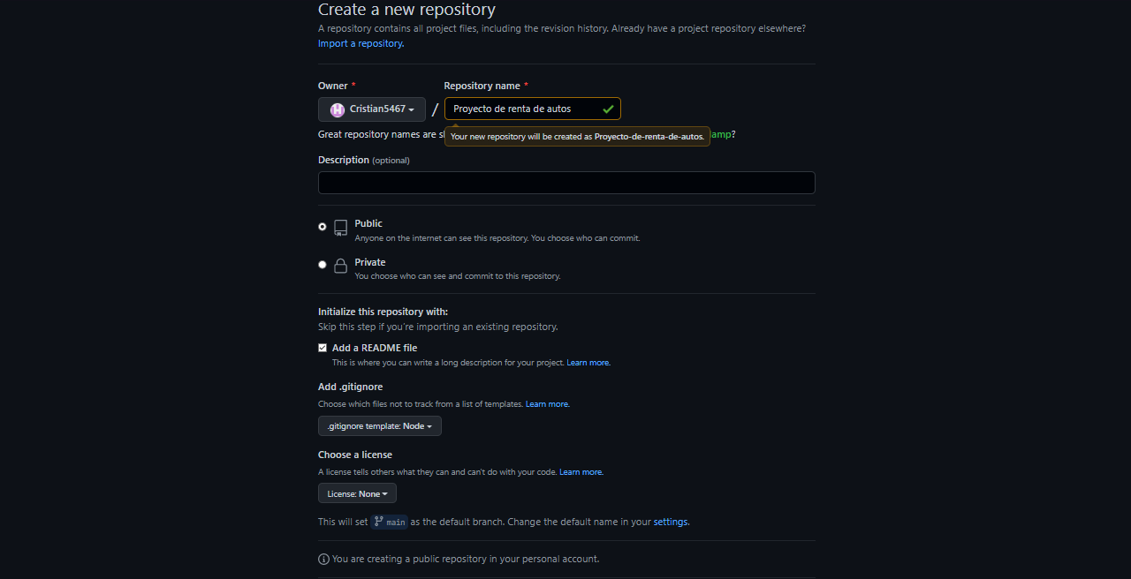

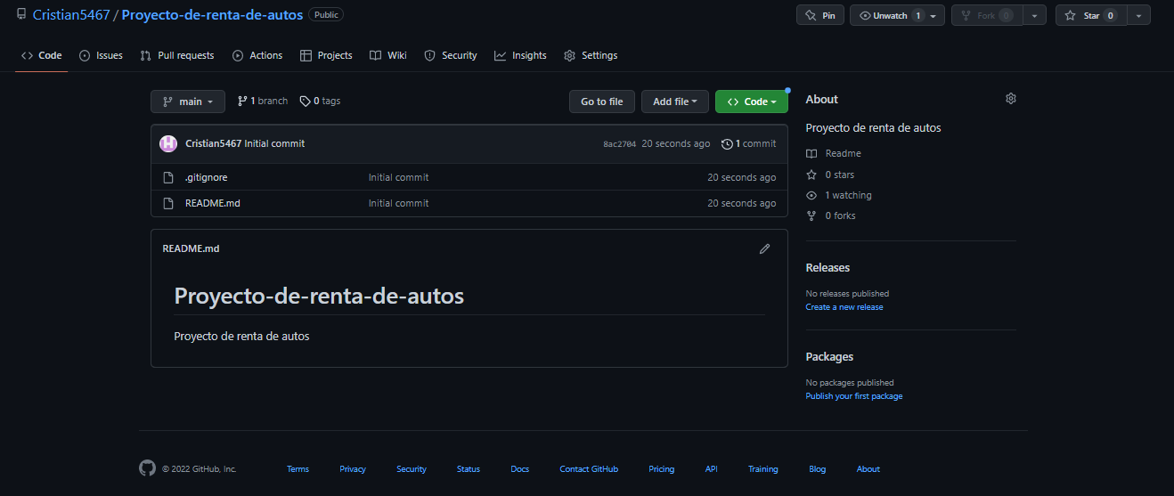

* Evidencia de la realización de alguna actualización (commit), donde se visualice la actualización y el historial de actualizaciones (Versiones)

|  |
| --- |
| **Evidencias de las Reuniones de Equipo** |

Como evidencia de las reuniones que efectúa el equipo del proyecto, presentar capturas de pantalla de las reuniones efectuadas y si lo consideran pertinente algunas actas de las reuniones.

No tengo evidencia de reunión de equipo ya que estoy trabajando individualmente